WM i IM
III rok(zaoczne)

ANALIZA TERMICZNA STOPÓW PODWÓJNYCH

Ad 1. Opis fazowy:

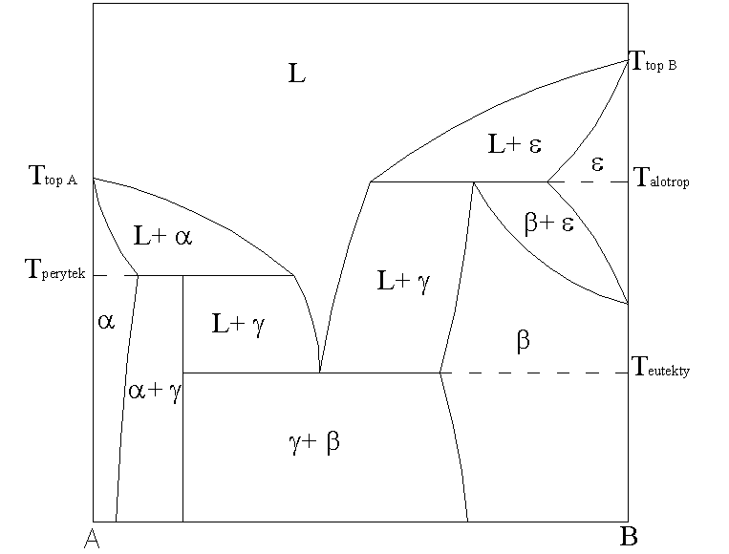

Opis strukturalny:
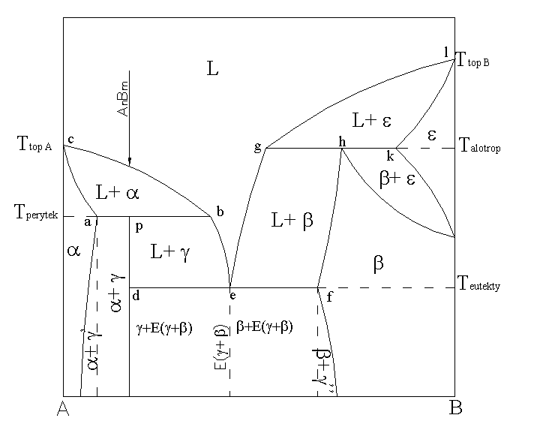
Ad 2.
Rozpatrywany układ podwójny odznacza się ograniczoną rozpuszczalnością w stanie stałym, skutkiem, czego zależnie od składu stopy mają budowę jednofazową roztworów stałych α, β, γ lub dwufazową – mieszaniny (α+γ) i (γ+β). Podczas przemiany perytektycznej w rozpatrywanym układzie tworzy się faza A_{n}B_{m}, która dzięki rozpuszczaniu składników układy występuje w postaci wtórnego roztworu γ . W układzie zachodzi także przemiana eutektyczna, w której z cieczy L o składzie eutektycznym w temperaturze T_{eutek} krystalizuje mieszanina eutektyczna (γ+β). Przemiana alotropowa β ⇔ ε komplikuje układ wywołując przemianę perytektyczną.
Ad 3.-4.
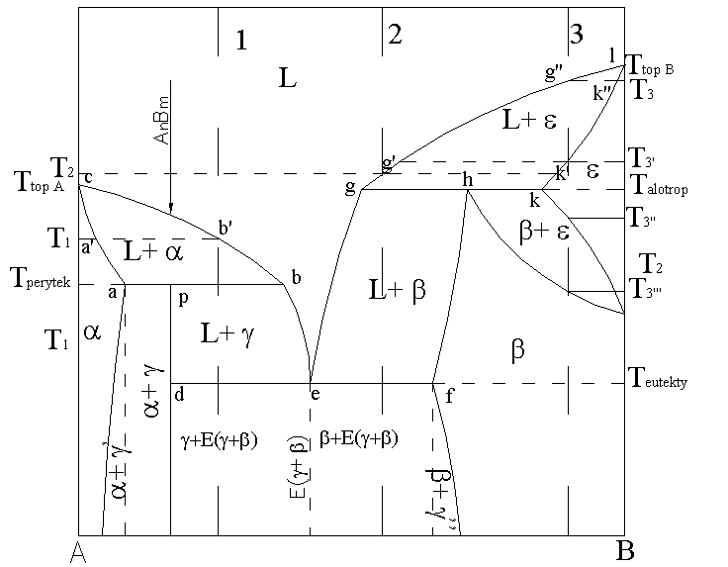
(1)
Stop o składzie odpowiadającym linii 1 krzepnie w następujący sposób:
-w temperaturze topnienia składnika B stop występuje w fazie ciekłej L w miarę obniżania temperatury ciecz osiąga linię likwidus przy T₁, w zakresie temperatur krystalizuje faza stała α(skład cieczy zmienia się na linii likwidusu, a skład fazy stałej na linii solidusu), co możemy zapisać:

L_{(b’→b)} →α_{(a’→a)}

Schładzając stop dalej docieramy do punktu przemiany perytektycznej w rezultacie, której cała faza α i część fazy ciekłej zostaje zużyta na utworzenie roztworu wtórnego γ, co możemy zapisać:

L_{(b)} + α_{(a)} →γ_{(p)} + L_{(b)}
Zakończenie przemiany nie jest równoznaczne z zakończeniem krystalizacji, roztwór ciekły krystalizuje w zakresie temperatur, jako roztwór stały γ:
L_{(b→e)} →γ_{(p)}
Po osiągnięciu temperatury eutektycznej z cieczy L o składzie eutektycznym krystalizuje eutektyk E(γ+β):
L_{(e)} →(γ+β)
Po zakończeniu przemiany stop zawiera pierwotne ziarna γ na tle drobno ziarnistej eutektyki E(γ+β).

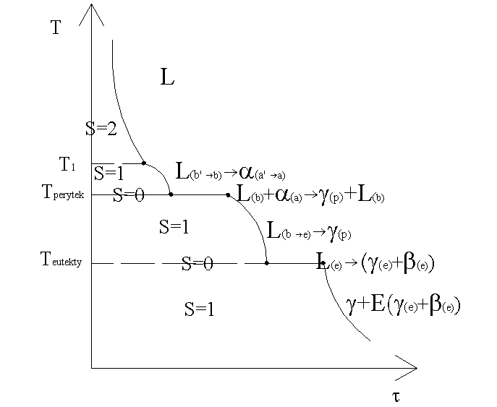
(2)
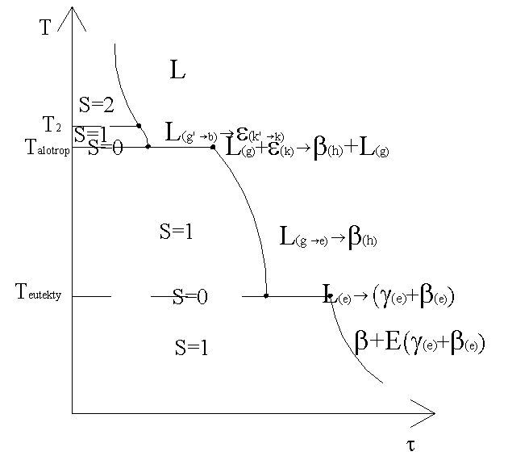
Stop o składzie odpowiadającym linii 2 krzepnie w następujący sposób:
-w temperaturze topnienia składnika B stop występuje w fazie ciekłej L w miarę obniżania temperatury ciecz osiąga linię likwidus przy T₁, w zakresie temperatur krystalizuje faza stała ε(skład cieczy zmienia się na linii likwidusu, a skład fazy stałej na linii solidusu), co możemy zapisać:

L_{(g’→g)} →ε_{(k’→k)}

Schładzając stop dalej docieramy do punktu przemiany perytektycznej(alotropowej) w rezultacie, której cała faza ε i część fazy ciekłej zostaje zużyta na utworzenie fazy β, co możemy zapisać:

L_{(g)} + ε_{(k)} →β_{(h)} + L_{(g)}
Zakończenie przemiany nie jest równoznaczne z zakończeniem krystalizacji, roztwór ciekły krystalizuje w zakresie temperatur, jako faza stała β:
L_{(g→e)} →β_{(h→f)}
Po osiągnięciu temperatury eutektycznej z cieczy L o składzie eutektycznym krystalizuje eutektyk E(γ+β):
L_{(e)} →(γ+β)
Po zakończeniu przemiany stop zawiera pierwotne ziarna β na tle drobno ziarnistej eutektyki E(γ+β).

(3)
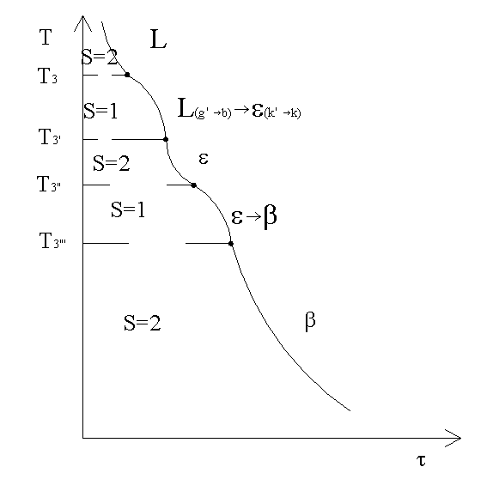
Stop o składzie odpowiadającym linii 3 krzepnie w następujący sposób:
-w temperaturze topnienia składnika B stop występuje w fazie ciekłej L w miarę obniżania temperatury ciecz osiąga linię likwidus przy T₁, w zakresie temperatur krystalizuje faza stała ε(skład cieczy zmienia się na linii likwidusu, a skład fazy stałej na linii solidusu), co możemy zapisać:

L_{(g’’→g’)} →ε_{(k’’→k’)}
Po osiągnięciu linii solidusu występuje tylko faza stała ε
Na linii (kn) rozpoczyna się przemiana alotropowa, która przebiega w zakresie temperatur:
ε→ β

Po przemianie całej fazy ε układ ponownie staje się jedno fazowy.

Ad 5.
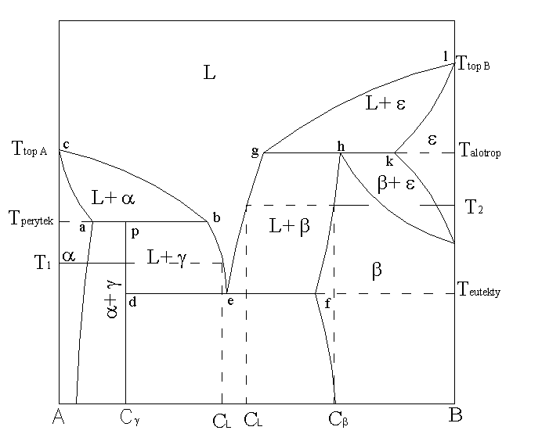

Dla T₂ :

$$C=C_{β}∗f_{β}+C_{L}\left(1−f_{β_{1}}\right)$$

$$C=C_{β}f_{β}+C_{L}−C_{L}∗f_{β_{1}}$$

$$f_{β}\left(C_{β_{1}}−C_{L}\right)=C−C_{L}$$

$$f_{β}=\frac{C_{L}−C}{C_{L}−C_{β_{1}}}$$

$$f_{L}=1−f_{β}$$
$$f_{L}=\frac{C_{L}−C_{β}−C_{L}−C}{C_{L}−C_{β}}$$
$$f_{L}=\frac{C−C_{β}}{C_{L}−C_{β}}$$

$$\frac{f_{β}}{f_{L}}=\frac{C_{L}−C}{C_{L}−C_{β_{1}}}∗\frac{C_{L}−C_{β}}{C−C_{β}}$$

$$\frac{f_{β}}{f_{L}}=\frac{C_{L}−C}{C−C_{β}}=\frac{m_{β}}{m_{L}}$$

Dla T₁ :

$$C=C_{γ}∗f_{γ}+C_{L}\left(1−f_{γ_{1}}\right)$$

$$C=C_{γ}f_{γ}+C_{L}−C_{L}∗f_{γ}$$

$$f_{γ}\left(C_{γ_{1}}−C_{L}\right)=C−C_{L}$$

$$f_{γ}=\frac{C_{L}−C}{C_{L}−C_{γ}}$$

$$f_{L}=1−f_{γ}$$
$$f_{L}=\frac{C_{L}−C_{γ}−C_{L}−C}{C_{L}−C_{γ}}$$
$$f_{L}=\frac{C−C_{γ}}{C_{L}−C_{γ}}$$

$$\frac{f_{γ}}{f_{L}}=\frac{C_{L}−C}{C_{L}−C_{γ}}∗\frac{C_{L}−C_{γ}}{C−C_{γ}}$$

$$\frac{f_{γ}}{f_{L}}=\frac{C_{L}−C}{C−C_{γ}}=\frac{m_{γ}}{m_{L}}$$

